TEHNISKĀ SPECIFIKĀCIJA/ TECHNICAL SPECIFICATION Nr. TS 1804.002 v1
Pārsprieguma izlādņu, izolatoru stiprinājums 20kV balstā/ Surge arresters, insulator bracket (20kV pole)
Nr./ No | Apraksts/ Description | Minimālā tehniskā prasība/ Minimum technical requirement | Piedāvātās preces konkrētais tehniskais apraksts/ Specific technical description of the offered product | Avots/ Source | Piezīmes/ Remarks
 | Vispārīgā informācija/ General information
 | Ražotājs (nosaukums, atrašanās vieta)/ Manufacturer (name and location) | Norādīt/ Specify
 | 1804.002 Pārsprieguma izlādņu, izolatoru stiprinājums 20kV balstā/ Surge arresters insulator bracket (20kV pole) | Tipa apzīmējums/ Type reference
 | Parauga piegādes laiks tehniskajai izvērtēšanai (pēc pieprasījuma), darba dienas/ Delivery time for sample technical check (on request), working days | Norādīt/ Specify
 | Saistītās tehniskās specifikācijas (TS), kurās aprakstīts materiāls, ko šajā iekārtā izmanto kā sastāvdaļu/ Related technical specifications (TS), which described material used in this equipment as component
 | TS_1801.002_v1_Parsprieguma_nov_24kV
 | Standarti/ Standarts
 | LVS EN ISO 14713-1:2017 (Cinka pārklājumi. Vadlīnijas un rekomendācijas dzelzs un tērauda konstrukciju korozijaizsardzībai. 1.daļa: Projektēšanas vispārīgie principi un korozijizturība)/ LVS EN ISO 14713-1:2017; Zinc coatings - Guidelines and recommendations for the protection against corrosion of iron and steel in structures. Part 1: General principles of design and corrosion resistance) | Atbilst/ Compliant
 | Dokumentācija/ Documentation
 | Ir iesniegts preces attēls, kurš atbilst sekojošām prasībām/An image of the product that meets the following requirements has been submitted:  - ".jpg" vai “.jpeg” formātā/ ".jpg" or ".jpeg" format  - izšķiršanas spēja ne mazāka par 2Mpix/ resolution of at least 2Mpix  - ir iespēja redzēt visu preci un izlasīt visus uzrakstus, marķējumus uz tā/ the complete product can be seen and all the inscriptions markings on it can be read  - attēls nav papildināts ar reklāmu/ the image does not contain any advertisement | Atbilst/ Compliant
 | Rasējums ar izmēriem, pdf/ Drawing with dimensions, pdf | Atbilst/ Compliant
 | Tehniskā informācija/ Technical information
 | Darba vides temperatūras diapazons/  Operating ambient temperature range, ºC | -40°…+40°
 | Pārsprieguma izlādņu/izolatoru nostiprināšanas elemenrts 20kV kabeļa balstā, paredzēts pārsprieguma izlādņu, kas atbilsts tehniskajai specifikācijai Nr. TS 1801.002 montāžai un nostiprināšanai/ Bracket for the surge arrester (surge arrester copiles technical specification no. TS 1801.002) mounting and fixing on the pole | Atbilst/ Compliant
 | EN ISO 14713-1 Korozijnoturība vides kategorijai ne zemāk kā "C2" un kalpošanas laiks ne mazāk kā "H"/  EN ISO 14713-1 Corrosion resitance for environmental category not less than “C2”, service life not less than “H” | Atbilst/ Compliant
 | Pārsprieguma izlādņa/izolatora stiprinājuma skrūves caurums d=13 mm/ Surge arresters/insulator bracket screw hole, d=13mm | Norādīt/ Specify
 | Montāžai balstā ar bultskrūvi, minimālā bultskrūve, mm/ Mouting on the pole with bolt, mm | 16
 | Zemējuma pievienojuma vietas/ Connection points for earthing | 5
 | Materiāls - Karsti velmēts izejmateriāls, metāls - S235JR vai izturīgāks materiāls/ Material composition - Hot rolled iron, S235JR or higher | Norādīt/ Specify
 | Metinātajiem savienojumiem šuvju katetes augstums 5mm, 30mm garai/ Welded joints - the height of the joints must be at least 5mm high, 30mm long | Atbilst/ Compliant

Attēliem informatīvs raksturs - paraugi/ Informative picture - examples

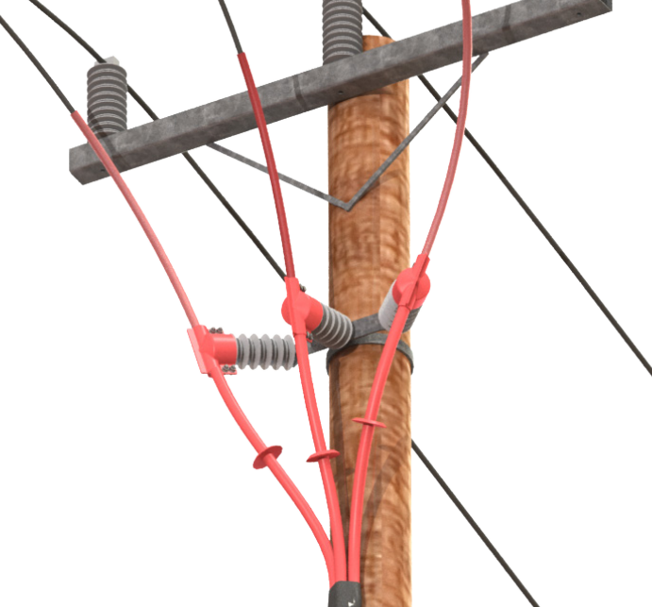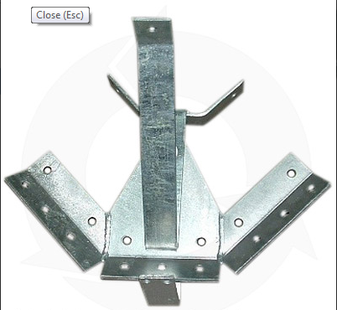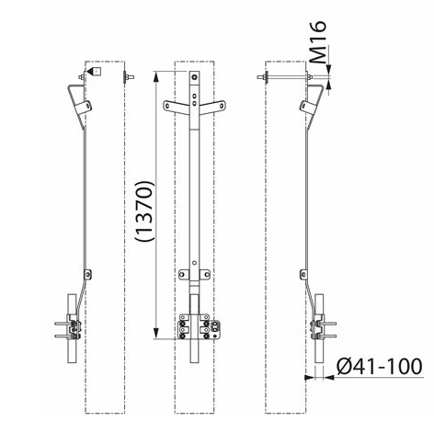

Precīzs avots, kur atspoguļota tehniskā informācija (instrukcijas nosaukums un lapaspuse)/ An accurate source presenting the technical information (title and page of the instruction)
“Sadales tīkls” materiālu kategorijas numurs un nosaukums/ Name and number of material category of AS “Sadales tīkls”
Norādīt pilnu preces tipa apzīmējumu (modeļa nosaukums)/ Specify type reference (model name)
Tehniskās specifikācijas ir publicētas AS Sadales tīkls mājaslapā (https://www.sadalestikls.lv/par-mums/iepirkumi/tehnisko-specifikaciju-saraksts/)/ The technical specifications are published on the website of AS Sadales tīkls (https://www.sadalestikls.lv/en/about-us-2/procurements/list-of-technical-specifications/)

